Муниципальное бюджетное дошкольное образовательное учреждение детский сад комбинированного вида № 24 муниципального образования Тимашевский район

Социальный проект
для детей подготовительной к школе группе на тему:

«Бабушку и дедушку надо любить - ведь без них нам не прожить!»

Ст. Медведовская 2021г.

Паспорт проекта.

Структура | Содержание
Тема | Бабушку и дедушку надо любить - ведь без них нам не прожить!
Адресация проекта | Проект предназначен для социально-коммуникативного развития детей старшего дошкольного возраста.
Автор проекта | Слободчикова Елена Леонидовна, воспитатель МБДОУ «Детский сад № 24», 1 квалификационная категория
Место проведения проекта | МБДОУ «Детский сад № 24»
Актуальность темы | В настоящее время молодые семьи и предыдущее поколение зачастую проживают территориально отдалено друг от друга. В следствие этого дети испытывают дефицит общения с бабушками и дедушками. А старшее поколение все меньше и меньше принимает участие в воспитании молодого, передает свой опыт, делится сведениями о своей биографии, истории семьи, рода. Поэтому отмечать День пожилого человека в детском саду очень важно. Ведь этот праздник – дополнительная возможность воспитать у детей любовь, уважение к старшему поколению, укрепить внутрисемейные традиции, приобщить детей к культуре бабушек и дедушек, поделиться интересными историями из их жизни.  При участии в акциях, приобщенных ко Дню пенсионера, экскурсиях, организации совместной образовательной деятельности, выставок, через беседы, чтение художественной литературы, музыку, творчество, игры, посвященные любимым бабушкам и дедушкам, дети учатся эмоциональной отзывчивости, взаимоуважению, взаимодействию, желанию радовать и заботиться о старшем поколении, а также гордиться им.  1 октября отмечается Международный день пожилых людей. Решение об этом было принято Генеральной Ассамблеей ООН в 1990 году, в Российской Федерации этот день начали отмечать с 1992 года.
Тип проекта | Социально-творческий  По количеству обучающихся: групповой.  По продолжительности: коротко срочный (2 недели)
Цель проекта | Формирование позитивного отношения дошкольников к старшему поколению, как к уважаемым членам общества, носителям традиций, через приобщение их к активному сотрудничеству, разъяснение дошкольникам значения мудрости и доброты пожилого человека.
Задачи проекта | - расширять представление детей о семье, укрепить связи между поколениями.  - формировать интерес к своей семье и учить делиться своими впечатлениями, историями из жизни;  - развивать стремление и потребность радовать своих близких добрыми делами и заботливым отношением;  - учить проявлять чуткое, ласковое отношение к бабушкам и дедушкам;  -включаться в общение с представителями старшего поколения.
Идея проекта | Отсутствие тесного контакта детей со страшим поколением семьи приводит к утрате семейных традиций, разрываются представления о преемственности поколений. Поэтому сегодня актуальным становится поиск путей и средств ценностного отношения к представителям старшего поколения, повышения их активности в вопросах воспитания.
Гипотеза | Если будут организованы условия, то дети научатся проявлять заботу, толерантность, милосердие, доброту, отзывчивость и уважение к людям старшего поколения, а бабушки и дедушки подключатся к передаче собственного опыта, традиций и способов взаимодействия.
Предполагаемые результаты проекта | Дети интересуются историей семьи, историями из жизни бабушек и дедушек;  овладевают основными культурными способами деятельности, проявляет инициативу и самостоятельность в общении со старшим поколением; проявляют заботу, толерантность, милосердие, доброту, отзывчивость и уважение к людям старшего поколения; используют речь для выражения своих мыслей, чувств и желаний; выстраивают речевое высказывание в ситуации общения со старшим поколением.
Продукт проектной деятельности | Открытка бабушкам и дедушкам, стенгазета «Рядышком с бабушкой и дедушкой», участие в благотворительной акции «Концерт для дедушки и бабушки», участие в выставке творческих работ «Моя бабушка рукодельница», выставка художественной литературы в книжном уголке «О бабушках и дедушках»
1 этап  Подготовительный  (информационно-  исследовательский | Задачи этапа: постановка цели, определение актуальности и значимости проекта;  подбор методической литературы для реализации проекта;  подбор наглядно-дидактического материала, художественной литературы, иллюстраций;  Педагог:  - информирует родителей о целях и задачах проекта, дает рекомендации родителям по  участию в проекте;  - беседует с детьми о празднике (День пожилого человека). Направляет ход беседы к обсуждению вопроса о том, как и чем можно помочь бабушкам и дедушкам;  - читает художественную литературу, главные герои которой бабушки и дедушки;  - проводит дидактические игры: «Назови ласково», «Закончи предложение».  - рассматривают иллюстрации, презентации о бабушках и дедушках Дети:  - обсуждают важность бабушек и дедушек для каждого человека, беседуют о том, как  необходимо им помогать и заботиться;  - беседуют о празднике, предлагают варианты поздравления (сделать открытки).  Родители:  - знакомятся с целями, задачами проекта, включаются в его реализацию.
2этап (практический) | Задачи этапа  Реализовать комплекс намеченных мероприятий;  Участвовать в выставках, акциях; Оформить стенгазету совместно с детьми.  Содержание деятельности педагога:  - консультирует, направляет родителей на  участие в проекте;  - оказывает помощь детям в оформлении подарков для бабушек и дедушек (изготовление открыток)  - разучивает с детьми стихотворение;  - оформление книжного уголка;  -оформление выставки творческих работ пожилых людей  Содержание детской деятельности:  - разучивают стихотворение;  - просмотр презентации «Наши бабушки и дедушки», рассматривание выставки книг, главные герои которых бабушки и дедушки; - участие в благотворительной акции «Концерт для дедушек и бабушек;  -составление рассказов о своих бабушках и  дедушках по фотографиям;  - изготавливают поздравительную открытку Родители:  - приносят фотографии, где изображены дети со своими бабушками и дедушками;  - приносят / предоставление урожая 2017;  -участие дедушки в организованной детской деятельности - изготовление печенья, рассказ о своем детстве.
3 этап Контрольно-регулировочный | Задачи этапа:  Анализ продуктивности реализации проекта Педагог:  - проанализировать положительные и  отрицательные стороны реализации проекта;  - собрать отзывы родителей об участии в реализации проекта  - подготовить рекомендации для выступления на педагогическом совете, на предпочтениях.  - оценить продуктивность  -закончить оформление проекта.  - оформление стенгазеты «Рядышком с бабушкой дедушкой…»  - Дети:  - дарят поздравительные открытки Родители:  - дают положительную/ отрицательную оценку - выражают желание продолжать опять участвовать в проектах.
Ресурсы | • Информационные средства, техника: ноутбук, колонки, проектор.  • Оборудование: столы, стулья, доска.  • Нормативно – правовое обеспечение: ФГОС, программа «Детство».  • Методическое обеспечение  1. Литвинова О.Э. Конструирование с детьми дошкольного возраста. Конспекты совместной деятельности с детьми 4-5 лет . – СПб,: «ИЗДАТЕЛЬСТВО «ДЕТСТВО- ПРЕСС», 2016.  2. Алешина Н.В. Ознакомление дошкольников с окружающим и социальной действительностью. Средняя группа. Конспекты занятий. Изд.4-е доп. М.: УЦ. ПЕРСПЕКТИВА, 2008.  3. Детство: Примерная образовательная программа дошкольного образования / Т.И. Бабаева, А.Г. Гогоберидзе, О.В. Солнцева и др.- СПб.: ООО  «ИЗДАТЕЛЬСТВО «ДЕТСТВО- ПРЕСС», 2014.  4. Полная хрестоматия для дошкольников с методическими подсказками для педагогов и родителей. В 2 кн. Кн.1/авт.-сост. С.Д. Томилова – М.: Астрель,2009.  5. Федеральный государственный образовательный стандарт, 2013.  6. Лыкова И.А. Изобразительная деятельность в детском саду. Средняя группа. (Образовательная область «Художественно-эстетическое развитие»): учебно-методическое пособие. – М.: Издательский дом «Цветной мир», 2016.  7. Князева О.Л., Маханева М.Д. Приобщение детей к истокам русской народной культуры: Программа.  Учебно-методическое пособие. – 2-е изд., перераб. И доп. – СПб: ООО «ИЗДАТЕЛЬСТВО «ДЕТСТВО- ПРЕСС», 2016.
1 этап  Подготовительный  (информационно- исследовательский | Задачи этапа: постановка цели, определение актуальности и значимости проекта;  подбор методической литературы для реализации проекта;  подбор наглядно-дидактического материала, художественной литературы, иллюстраций;  Педагог:  - информирует родителей о целях и задачах проекта, дает рекомендации родителям по  участию в проекте;  - беседует с детьми о празднике (День пожилого человека). Направляет ход беседы к обсуждению вопроса о том, как и чем можно помочь бабушкам и дедушкам;  - читает художественную литературу, главные герои которой бабушки и дедушки;  - проводит дидактические игры: «Назови ласково», «Закончи предложение».  - рассматривают иллюстрации, презентации о бабушках и дедушках Дети:  - обсуждают важность бабушек и дедушек для каждого человека, беседуют о том, как  необходимо им помогать и заботиться;  - беседуют о празднике, предлагают варианты поздравления (сделать открытки).  Родители:  - знакомятся с целями, задачами проекта, включаются в его реализацию.
2этап (практический) | Задачи этапа  Реализовать комплекс намеченных мероприятий;  Участвовать в выставках, акциях; Оформить стенгазету совместно с детьми.  Содержание деятельности педагога:  - консультирует, направляет родителей на  участие в проекте;  - оказывает помощь детям в оформлении подарков для бабушек и дедушек (изготовление открыток)  - разучивает с детьми стихотворение;  - оформление книжного уголка;  -оформление выставки творческих работ пожилых людей  Содержание детской деятельности:  - разучивают стихотворение;  - просмотр презентации «Наши бабушки и дедушки», рассматривание выставки книг, главные герои которых бабушки и дедушки; - участие в благотворительной акции «Концерт для дедушек и бабушек; «Испечем пирожки для дедушки и бабушки»;  -составление рассказов о своих бабушках и  дедушках по фотографиям;  - изготавливают поздравительную открытку Родители:  - приносят фотографии, где изображены дети со своими бабушками и дедушками;  - приносят / предоставление урожая 2017;  -участие дедушки в организованной детской деятельности - изготовление печенья, рассказ о своем детстве.
3 этап Контрольно-регулировочный | Задачи этапа:  Анализ продуктивности реализации проекта Педагог:  - проанализировать положительные и отрицательные стороны реализации проекта;  - собрать отзывы родителей об участии в реализации проекта  - подготовить рекомендации для выступления на педагогическом совете, на предпочтениях.  - оценить продуктивность  -закончить оформление проекта.  - оформление стенгазеты «Рядышком с бабушкой дедушкой…»  - Дети:  - дарят поздравительные открытки Родители:  - дают положительную/ отрицательную оценку - выражают желание продолжать опять участвовать в проектах.
Ресурсы | • Информационные средства, техника: ноутбук, колонки, проектор.  • Оборудование: столы, стулья, доска.  • Нормативно – правовое обеспечение: ФГОС, программа «Детство».  • Методическое обеспечение  1. Литвинова О.Э. Конструирование с детьми дошкольного возраста. Конспекты совместной деятельности с детьми 4-5 лет . – СПб,:  «ИЗДАТЕЛЬСТВО «ДЕТСТВО- ПРЕСС», 2016.  2. Алешина Н.В. Ознакомление дошкольников с окружающим и социальной действительностью. Средняя группа. Конспекты занятий. Изд.4-е доп.М.: УЦ. ПЕРСПЕКТИВА, 2008.  3. Детство: Примерная образовательная программа дошкольного образования / Т.И. Бабаева, А.Г. Гогоберидзе, О.В. Солнцева и др.-СПб.: ООО «ИЗДАТЕЛЬСТВО «ДЕТСТВО- ПРЕСС», 2014.  4. Полная хрестоматия для дошкольников с методическими подсказками для педагогов и родителей. В 2 кн. Кн.1/авт.-сост. С.Д. Томилова – М.: Астрель,2009.  5. Федеральный государственный образовательный стандарт, 2013.  6. Лыкова И.А. Изобразительная деятельность в детском саду. Средняя группа. (Образовательная область «Художественно-эстетическое развитие»): учебно-методическое пособие. – М.: Издательский дом «Цветной мир», 2016.  7. Князева О.Л., Маханева М.Д. Приобщение детей к истокам русской народной культуры: Программа. Учебно-методическое пособие. – 2-е изд., перераб. И доп. – СПб: ООО «ИЗДАТЕЛЬСТВО «ДЕТСТВО- ПРЕСС», 2016.

Основная часть.

Пояснительная записка.

Отсутствие тесного контакта детей со старшим поколением семьи приводит к утрате семейных традиций, разрываются представления о преемственности поколений. Поэтому сегодня актуальным становится поиск путей и средств ценностного отношения к представителям старшего поколения, повышение их активности в вопросах воспитания.
Мы живем в период, когда в обществе все более назревают проблемы, возникшие как следствие глубоких изменений в политико-экономической системе нашего государства. Эти изменения в той, или иной степени затронули духовные, нравственные, морально-бытовые стороны общественного устройства. Но, пожалуй, наиболее тяжело они отразились на людях пенсионного возраста. Пожилые люди, особенно одинокие, постоянно чувствуют свою оторванность от общества.
В наше время люди преклонного возраста чувствуют себя забывчивыми, невостребованными, а мизерные пенсии обрекают их на однообразную и безрадостную жизнь.
Как изменить сложившееся поколение? Как способствовать формированию у детей уважения и любви к людям старшего поколения?
Поиск ответов на эти вопросы способствовал возникновению идеи создания проекта.

Комплексно- тематический план работы

Тема | Цель, задачи | Формы работы
«Бабушка рядышком с дедушкой» | Дать представление о международном празднике «День пожилого человека». Способствовать освоению детьми первоначальных представлений социального характера на основе формирования семейной принадлежности.  Информировать родителей о роли старшего поколения в  воспитании ребенка | Беседа. Рассматривание репродукций картин на тему: «Пожилой человек». Просмотр презентации «Наши бабушки и дедушки». Просмотр мультфильма «День рожденья бабушки».  Консультация для родителей. «Роль бабушек и дедушек в воспитании дошкольников».  Чтение художественной литературы А. Барто «Было у бабушки сорок внучат», «Бабушка».  Слушание песни «Бабушка рядышком с дедушкой» Р. Паульс.  Оформление книжного уголка.  Консультация «Роль бабушек и дедушек в воспитании дошкольника» (размещение на сайте группы).
«А моя бабушка (дедушка)…» | Учить ребенка использовать речь для выражения своих мыслей по поводу взаимоотношений со старшим поколением. Развивать связную речь, умение грамматически правильно строить предложения.  Воспитывать гордость за своих близких.  Учить детей оформлять в единую композицию собранные материалы. Воспитывать бережное и чуткое отношение к самым близким людям, потребность радовать их добрыми делами. Учить детей слышать и понимать мелодику и ритм стихотворения, выразительно декламировать его, передавать свои чувства к бабушке. Подводить к пониманию, что выразительно исполненное стихотворение доставит радость и удовольствие бабушке. | Беседа с рассматриванием фотографий «Мои любимые» (рассказы детей о своих близких и родных пожилых людях, как их зовут, чем они занимаются, какие у них увлечения, как любят проводить свободное время).  Интервью детей. «Почему моя бабушка лучше всех?», «Какие мои бабушка и дедушка?»  Организация выставки фотографий «Рядышком с бабушкой дедушкой…». Организация выставки творческих работ «Моя бабушка рукодельница».  Изготовление стенгазеты «Бабушка рядышком с дедушкой».  Разучивание стихотворения«Моя бабушка»Р.Рождественского.
Мы заботимся о бабушках и  дедушках | Познакомить детей с различными ситуациями, происходящими в ходе повседневного общения взрослых и детей, обогащать опыт проявления любви и заботы о пожилых людях. Стимулировать желание делать что-то хорошее, полезное, доброе для близких людей. | Акция «Концерт для дедушки и бабушки», «Испечем пирожки для бабушки и дедушки».  Сюжетно-ролевая игра «В гостях у бабушки».  Дидактические игры «Назови ласково», «Закончи предложение».  Игра со строительным материалом «Дача для дедушки и бабушки».
Наши руки не  для скуки | Познакомить детей с «дворовыми» подвижными играми «Горелки», «Казаки-разбойники»,  «Лапта» и др.  Воспитывать бережное и чуткое отношение к близким, потребность радовать их добрыми делами и подарками. Подвести детей к пониманию, что подарок, изготовленный своими руками дорог и важен для близких. | Игры, в которые играли наши прадедушки»  Педагогическая игровая ситуация - игра на развитие мелкой моторики рук - «Поможем бабушке» (наматывание ниток в клубок). Изготовление подарков (изготовление открыток) ко дню пожилого человека.  Слушание песен: «Бабушки-старушки» В.  Добрынин; «Бабушка и дедушка» исп. Детский хор.
Золотые руки наших бабушек и  дедушек | Формирование чувства гордости за своих родных.  Поддерживать интерес детей к общению с людьми старшего поколения.  Формирование трудовых навыков, обучение практическим умениям. | Выставка творческих работ «Золотые руки наших бабушек и дедушек».  Беседа «О чем рассказал дедушкин молоток»  Просмотр мультфильма «Встречайте бабушку"  Совместная образовательная деятельность с дедушкой.

Заключение

Оценка результатов проекта:
- дети знают и называют имена и отчества своих дедушек и бабушек.
- проявляют интерес к истории своей семьи и ее традициям.
- проявляют уважительное отношение к пожилым людям, помогают им.
- понимают, что бабушка и дедушка – это родители мамы и папы.
Таким образом, можно сделать вывод, что данный проект был успешно реализован, учитывая приобретенный опыт и соответствующие корректировки, он может быть снова запущен в работу.

Список использованной литературы.

- Литвинова О.Э. Конструирование с детьми дошкольного возраста. Конспекты совместной деятельности с детьми 4-5 лет . – СПб,: «ИЗДАТЕЛЬСТВО «ДЕТСТВО- ПРЕСС», 2016.
- Алешина Н.В. Ознакомление дошкольников с окружающим и социальной действительностью. Средняя группа. Конспекты занятий. Изд.4-е доп. – М.: УЦ. ПЕРСПЕКТИВА, 2008.
- Детство: Примерная образовательная программа дошкольного образования / Т.И. Бабаева, А.Г. Гогоберидзе, О.В. Солнцева и др.-СПб.: ООО «ИЗДАТЕЛЬСТВО «ДЕТСТВО- ПРЕСС», 2014.
- Полная хрестоматия для дошкольников с методическими подсказками для педагогов и родителей. В 2 кн. Кн.1/авт.-сост. С.Д. Томилова – М.: Астрель,2009.
- Федеральный государственный образовательный стандарт, 2013.
- Лыкова И.А. Изобразительная деятельность в детском саду. Средняя группа. (Образовательная область «Художественно-эстетическое развитие»): учебнометодическое пособие. – М.: Издательский дом «Цветной мир», 2016.
- Князева О.Л., Маханева М.Д. Приобщение детей к истокам русской народной культуры: Программа. Учебно-методическое пособие. – 2-е изд., перераб. И доп. – СПб: ООО «ИЗДАТЕЛЬСТВО «ДЕТСТВО- ПРЕСС», 2016.

Приложение 1

Стихи и рассказы к проекту.

Л. Толстого «Старик сажал яблони»:

Старик сажал яблони. Ему сказали: «Зачем тебе эти яблони? Долго ждать с этих яблонь плода, и ты не съешь с них яблочка». Старик сказал: «Я не съем, другие съедят, мне спасибо скажут».

Л. Квитко «Бабушкины руки»

Я с бабушкой своею Дружу давным-давно.
Она во всех затеях Со мною заодно.
Я с ней не знаю скуки, И все мне любо в ней.
Но бабушкины руки Люблю всего сильней.
Ах, сколько руки эти Чудесного творят!
Латают, вяжут, метят, Все что-то мастерят.
Так толсто мажут пенки,
Так густо сыплют мак, Так грубо трут ступеньки, Ласкают нежно так.
Проворные - смотрите,
Готовы день-деньской Она плясать в корыте,
Шнырять по кладовой.
Настанет вечер - тени
Сплетают на стене
И сказки-сновидения Рассказывают мне. Ко сну ночник засветят - И тут замолкнут вдруг. Умней их нет на свете. И нет добрее рук
.

И. Муравейка «Я сам пахал»

Я ходил сегодня в поле, Сам на тракторе пахал: Деда мой хороший, добрый, - Покрутить он руль мне дал.
И сказал, чтоб рос быстрее…
Кончу школу, и тогда –
Свой стальной, могучий трактор Он отдаст мне навсегда.

Е. Гомонова «Бабушка моя»

Самые красивые Кто растит цветочки? Самые красивые Свяжет кто носочки? Бабушка, бабушка, Бабушка моя.
Бабушка, бабушка, С праздником тебя!

Р. Рождественский. «Моя бабушка»

Со мною бабушка моя, И значит, главный в доме — я, Шкафы мне можно открывать,
Цветы кефиром поливать,
Играть подушкою в футбол И полотенцем чистить пол. Могу я есть руками торт,
Нарочно хлопать дверью!
А с мамой это не пройдет. Я уже проверил.

Наталья Майданик «ВМЕСТЕ С БАБУШКОЙ»

С бабушкой моей вдвоем Очень дружно мы живем!
Вместе ходим мы гулять, Вместе мы ложимся спать, Вместе моем мы посуду -Правда, правда!
Врать не буду!
Мы не любим унывать,
Можем спеть и станцевать
-Будет бабушка мне хлопать, Ну, а я - кружиться, топать!
Не капризничать стараюсь, Слез не лью, а улыбаюсь
-С ней большие мы друзья, Потому что мы - СЕМЬЯ!
Я гулять пошёл во двор. Перелез через забор,
И, оставил на заборе
Полштанины – вот так горе!
Как теперь пойду домой Я оборванный такой? Мама будет поучать,
Чтоб не лазил я опять.
Папа скажет: «Неумеха!
На штанах теперь прореха». Бабушка запричитает, Но штаны мне залатает.
Ну а дед, мой верный друг,
Обойдёт меня вокруг, Выведет меня во двор,
Перепрыгнет сам забор, Станет он меня учить –
С дедом весело нам жить!
Дедушкины руки, дедушкины руки! Они никогда не страдают от скуки!
Им в день выходной не бывает покоя. Знакомо тяжелое им и большое. Рабочие руки, в мозолях, бугристые, Рабочие и ослепительно чистые. Всё делают так хорошо и умело,
Как в поговорке: «В них спорится дело!»
За все, что есть сейчас у нас,
За каждый наш счастливый час,
За то, что солнце светит нам,
Мы благодарны нашим дорогим дедам!

Приложение 2
Изготовление открытки для бабушек и дедушек

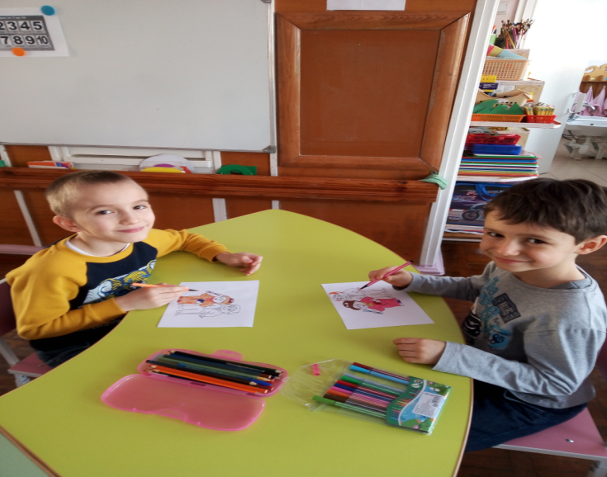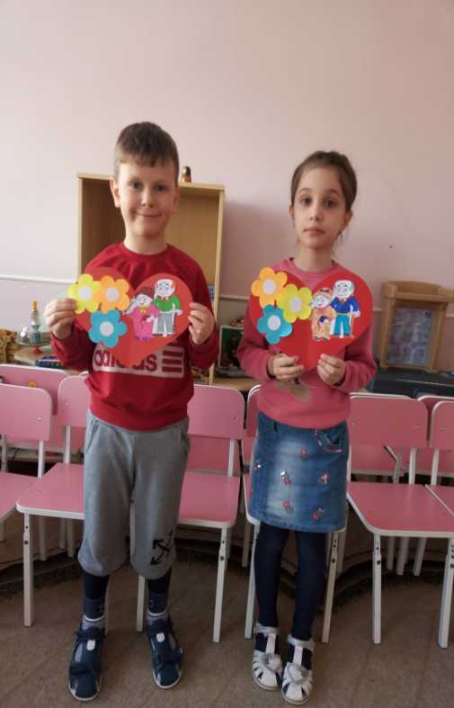

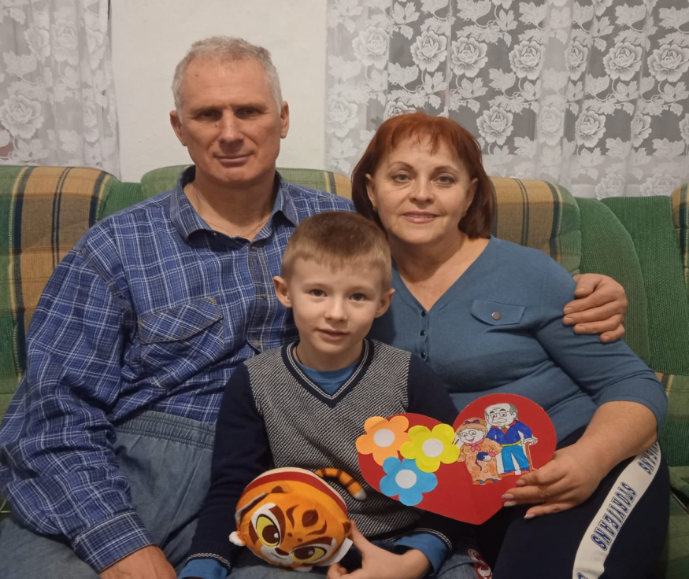

Выставка «Моя бабушка рукодельница»

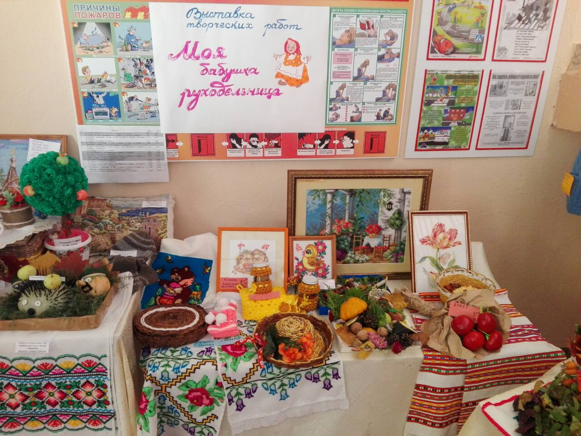

Оформление стенгазеты «Рядышком с бабушкой-дедушкой»

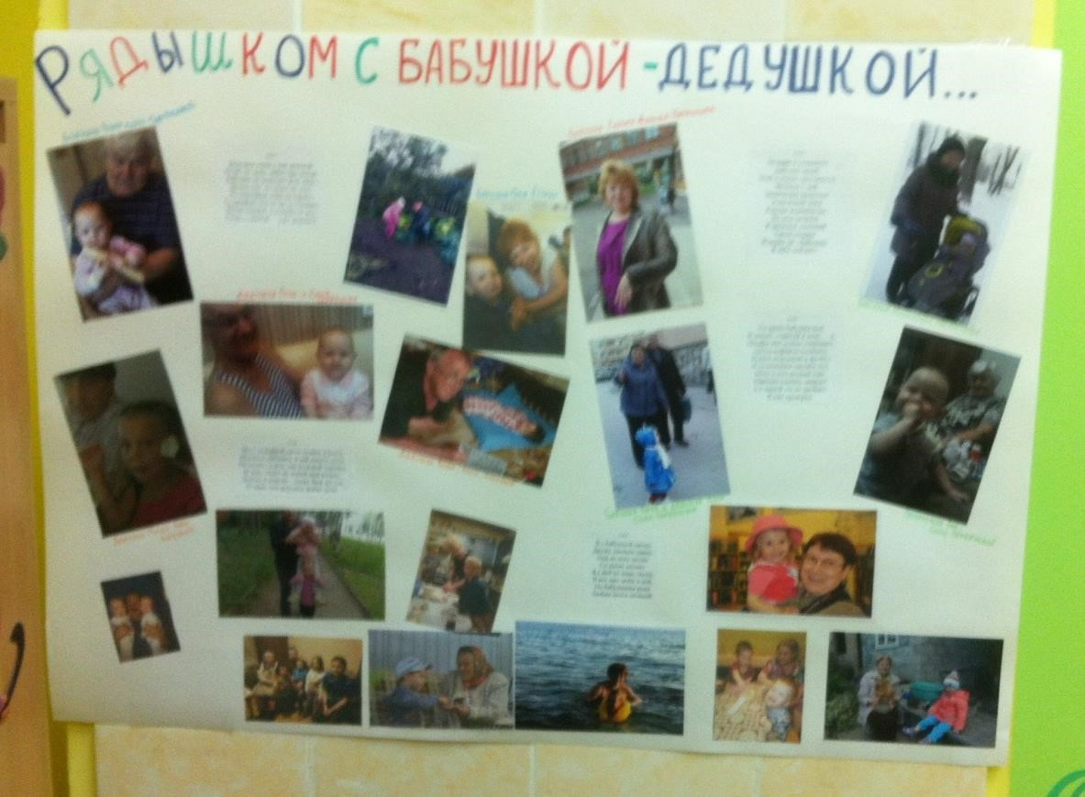
Оформление книжного уголка
(главные герои книг - бабушки и дедушки)

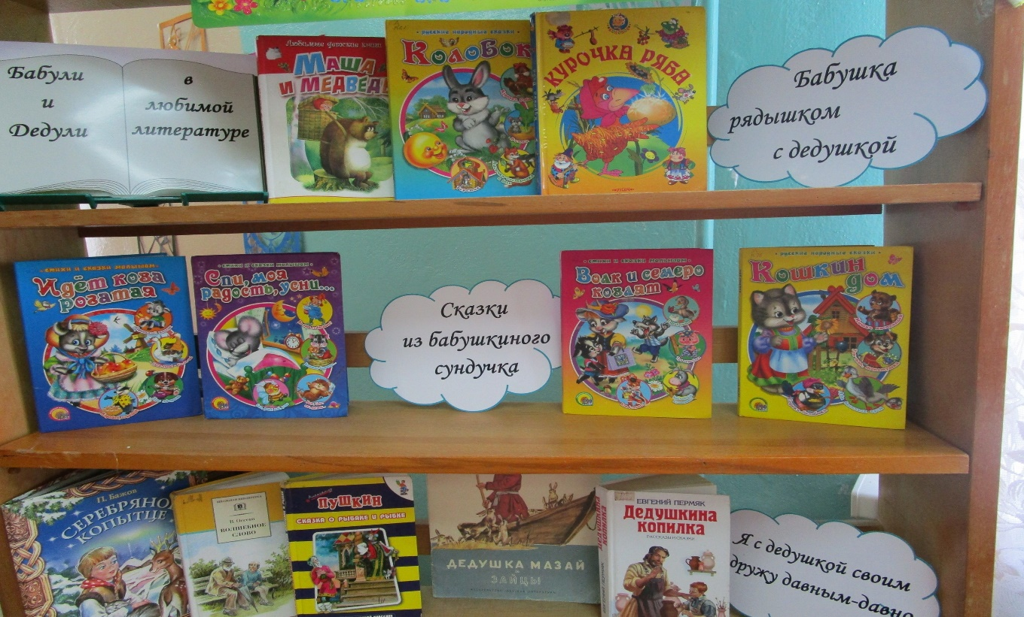

Акция «Концерт для дедушки и бабушки (онлайн)

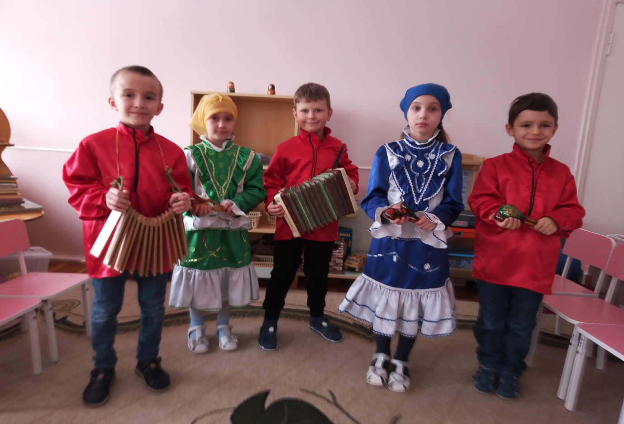

Акция «Пирожки для дедушки и бабушки»

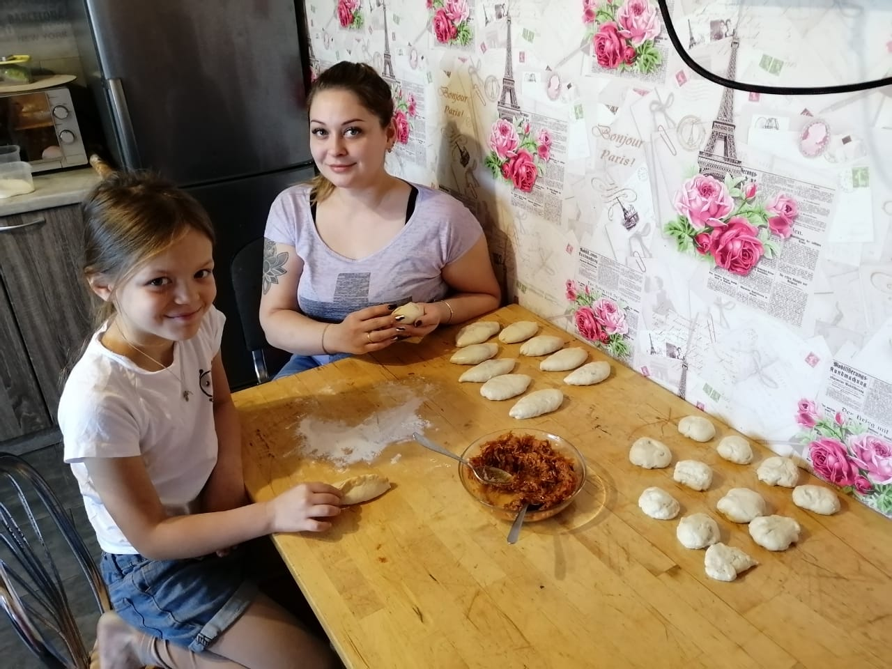
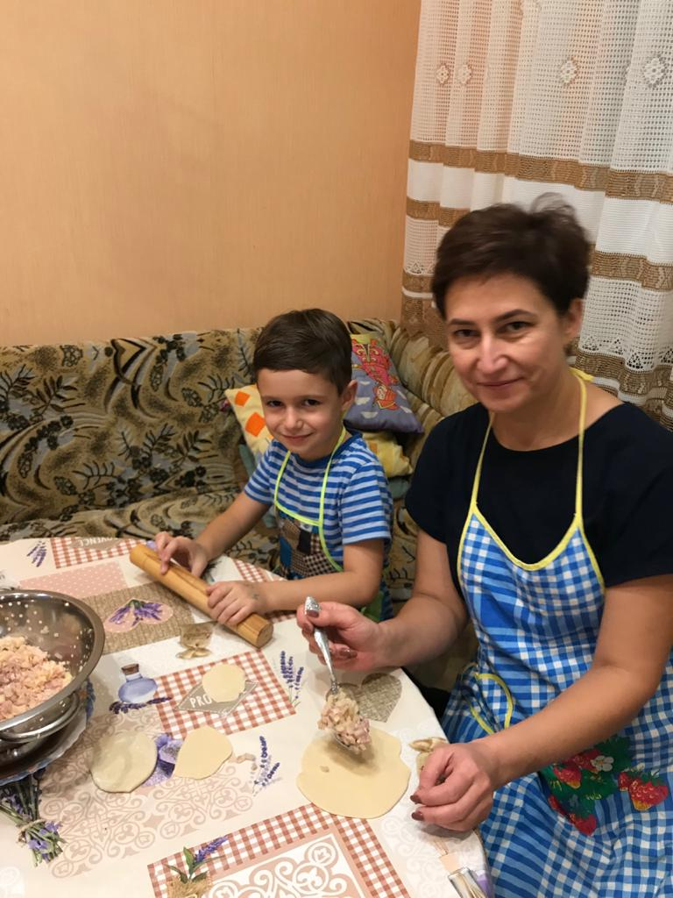

Портрет моей бабушки

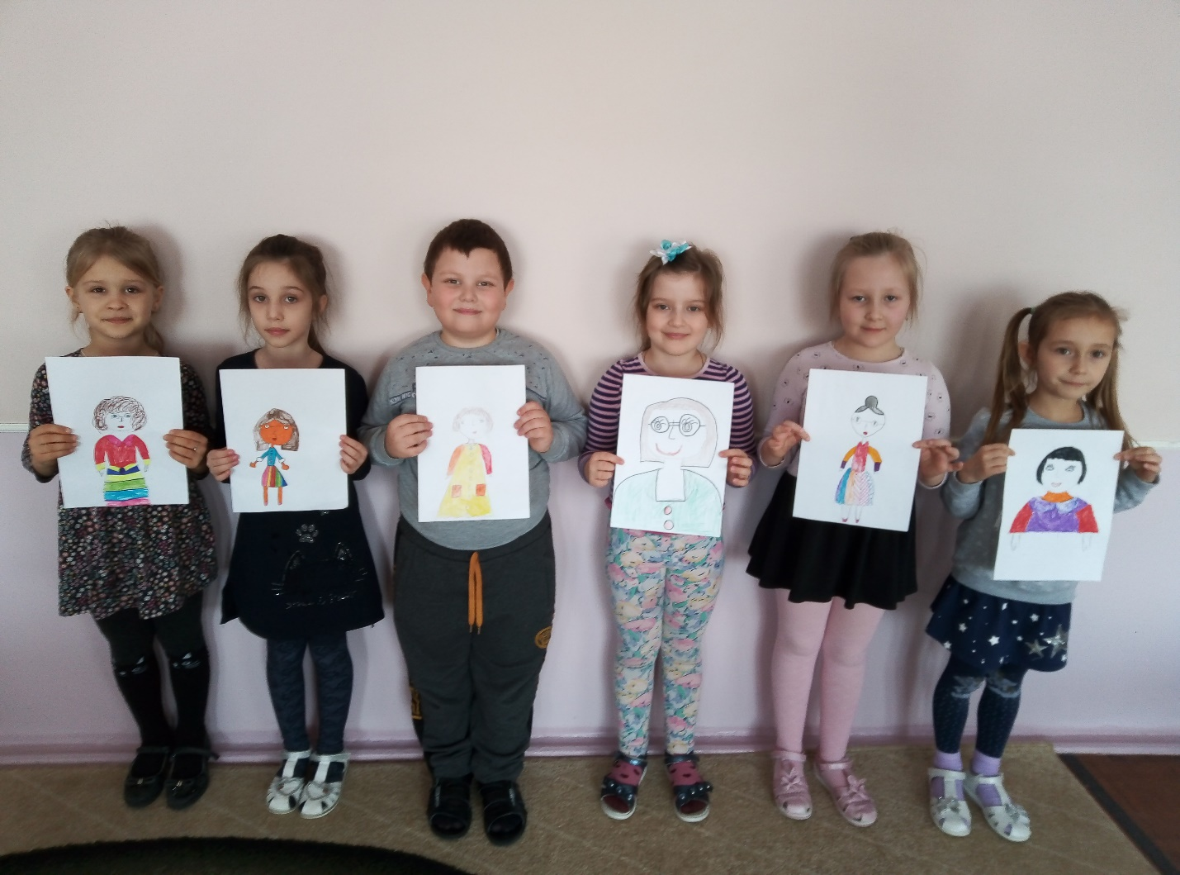

Приложение 3

Консультация для родителей

Какова же роль современных бабушек и дедушек в воспитании внуков?
На наш взгляд, огромная. Причем абсолютно независимо от того, живут все вместе, одной семьей или порознь. Здесь доминируют совсем другие аспекты. Старшее поколение — носители и хранители семейных ценностей и традиций. Их отношение к ребенку абсолютно иное, нежели у матери и отца. Этому способствует некая психологическая свобода, которой обладает старшее поколение. Ведь они занимались воспитанием своих детей в трудное время, поскольку приходилось разрываться между работой, домом и увлечениями молодости. Не всегда получая помощь от своих родителей, многие из них говорили: «Вот уж своим детям мы поможем с воспитанием их детей!». А опыт выращивания своих собственных детей дает им основание думать, что они лучше знают, как именно надо относиться к маленькому внуку или внучке.
Попробуем проследить роль бабушек и дедушек в воспитании внуков. Здесь важен, прежде всего акцент, который возникает в семье, когда в ней рождается третье поколение. Ученые подметили, что конфликт, возникающий в семьях, где есть старшее поколение, затрагивает не бабушек и внуков. Он локализуется между старыми и молодыми родителями. В основе его лежат разные мотивы. Это может быть несогласие с педагогикой родителей как со стороны старшего поколения, так и со стороны среднего. Это может быть элементарная ревность. Представители поколений соревнуются в любви к ребенку. Часто молодые родители ревнуют своего ребенка к своим родителям.
Многие мамы, обсуждая эти взаимоотношения, жалуются, что ребенок, как им кажется, больше любит бабушку. Это выражается в том, что как только она приезжает в гости, внук или внучка не отходят от нее, ластятся к ней, весь день стараются провести с бабушкой или дедушкой, или с ними обоими.Как нам кажется, эти рассуждения, как и иные, касающиеся сферы воспитания ребенка, необходимо развернуть именно в его сторону.
Давайте попробуем понять ребенка. Понять мотивы его поступков, истоки его отношения к миру. Маме в этом случае необходимо проанализировать свое отношение к ребенку. Задать себе главный родительский вопрос: «Все ли она сделала, чтобы ребенку было в доме комфортно?». И речь в данном случае идет не о том, что ребенок одет и накормлен. Главное не в этом. Главное —это понимание ребенка, принятие его тайн и детской озабоченности. Ребенок на интуитивном уровне понимает, что наличие бабушки в доме предопределяет гармонию отношений членов семьи. Почему приход бабушки вызывает бурные эмоции ребенка? Да потому, что у родителей для него лишь суббота или воскресенье. А бабушке все интересно в своей внучке или внуке. Она в силу мудрости и прожитых лет обладает большим спокойствием и терпением. Это позволяет выслушать ребенка, обсудить с ним его проблемы, обнять, приласкать, накормить вкусным пирожком и отвести, наконец, в зоопарк. Не хочется быть несправедливым по отношению к молодым родителям. Конечно, им опять же в силу отсутствия той же мудрости и терпения, хочется сделать все быстро. Все успеть. Безусловно, они любят своего ребенка, но быстрый темп жизни как скорый поезд проносит их мимо его печалей и забот.
К тому же не следует забывать одной важной вещи. Это для детей —все бабушки и дедушки —родные люди. Для молодой же семьи они приходятся свекром и свекровью или тещей и тестем. А это уже абсолютно иной уровень взаимоотношений. И человеческие страсти раздирают эти пары на части. Невестки обвиняют свекровей в том, что они настраивают детей против них, подрывают родительский авторитет. Свекрови же обижаются на то, что им не доверяют ребенка, не учитывают их житейский опыт. Зачастую в основе этих конфликтов лежит элементарная ревность. К кому? Да к кому угодно, к сыну, внуку, внучке, дочке, мужу. В таком случае ребенок нередко становится «членом военного союза» то одного семейного клана, то другого.
Известно, что на отношение бабушек и дедушек к своим внукам влияет ментальность того народа, того государства, в котором они выросли и в котором живут. Европейцы и американцы, как правило, стараются не вмешиваться в процесс воспитания, предоставляя эту привилегию и ответственность молодым родителям. Тем более, что молодые уже достаточно длительный срок живут, как правило, вдали от своих родителей, «своим домом». Русская же ментальность абсолютно иная. Нередко у нас бабушка и дедушка поучают и заботятся не только о внуках и внучках, но и о сыновьях и дочках. Хотя по сути им, сорокалетним, наверное, хотелось бы почувствовать свободу. Во многом такое отношение определяет совместное проживание в силу отсутствия средств на отдельную квартиру у молодой семьи. Но даже, если бабушка живет отдельно, она частенько старается контролировать действия молодой семьи. Под этот контроль, конечно, попадает и такой важный аспект жизни молодой семьи, как воспитание ребенка. А с другой стороны, молодые родители, зачастую и рады «подкинуть» свое чадо в знакомые теплые объятья. Почему нет? Ведь это родные бабушка и дедушка. Они любят нас и наших детей, и соответственно практически обязаны заботиться о своих внуках и внучках. Такие сложные взаимоотношения в семьях, где живут несколько поколений, нередки.
Конечно, лучший вариант жить отдельно от родителей и встречаться с ними в дни праздников общих и специальных, семейных. При этом абсолютно не важно, вместе или раздельно живут эти три поколения. Отдельное проживание бабушек и дедушек отнюдь не уменьшает к ним любовь внуков при правильном воспитании со стороны родителей.
Самое главное —правильно построить взаимодействия между поколениями. Наличие в семье традиций, на которых выросло среднее поколение, лучше любых силовых желаний родителей «привяжет» к родительскому дому, к родительской пристани. Семейные традиции —это лакмусовая бумажка любой семьи. Она проявляет ту атмосферу, которая так необходима ребенку. Обычаи семьи, уклад жизни, привычки членов семьи —все это и создает аромат семьи, который выросшие дети уносят с собой, и он греет их сердце вдали от родного дома. В качестве традиций могут выступать обыденные, простые вещи —воскресные чаепития в доме мамы, свекрови, тещи, комплексная заготовка продуктов для семей, празднование дней рождений всех членов семьи с подготовкой представлений или украшений для дома. Когда за одним столом собирается несколько поколений семьи, дети четко понимают и усваивают семейные ценности.
Традиции —лучший воспитатель ребенка, поскольку они дают самое главное ребенку —уверенность, что так будет всегда, что семья всегда, при любых условиях соберется и будет вместе. Традиции формируют у ребенка «банк» необыкновенных воспоминаний о детстве, о нежных руках матери, о морщинистом лице бабушки, о веселом нраве отца и деда. Эти воспоминания он пронесет по жизни. Они позволят ощутить гордость за свою семью. И уж, конечно, ребенок, выросший на традициях, объединяющих разные поколения семьи, никогда не бросит бабушку или дедушку в трудные минуты их жизни.
Замечательный человек и педагог В.А. Сухомлинский вместе с коллективом
Павлышской школы, где он был директором, создали такой удивительный кодекс, включающий 10 оригинальных правил формирования у детей уважения к старшим —«Десять Нельзя».
Приведем одно из правил в качестве примера - нельзя смеяться над старостью и старыми людьми —это величайшее святотатство; о старости надо говорить только с уважением; в мире есть три вещи, которые ни при каких условиях не могут быть подвергнуты осмеянию—патриотизм, истинная любовь к женщине и старость.
Создание семейных традиций —это работа. Не надо много. Несколько самых интересных традиций можно смело ввести в будни жизни вашей семьи. Ведь от этого во многом зависит отношение детей к своим родителям в будущем. Преемственность поколений —это такая гарантия, что в минуты, когда родители будут нуждаться в помощи и ласке своих детей, они ее получат. «Возврат» родительских вложений обеспечивается не только созданием и поддержанием семейных традиций.
Если в семье царит дух взаимоуважения, если родители ребенка почитают своих родителей и формируют у него уважение к дедушкам и бабушкам, то более надежного «вложения» чувств трудно себе представить. Ну, а если ребенок растет в атмосфере неуважения к старшему поколению, то пусть родители себя не утешают тем, что уж к ним-то их кровиночка будет относиться иначе. Они, дескать, заслужили хорошее отношение. Здесь работает «закон обратной отдачи». Что вложил, то и получил!

СОВЕТЫ ПЕДАГОГА

В родительский блокнот
❀
Помните, что все, и хорошее, и плохое ребенок выносит из семьи.
❀
Чтобы вы ни думали, основной пример для подражания —это родители.
❀
Проявляя уважение к старшему поколению, вы обеспечиваете себе такое же отношение ваших детей к вам в старости.
❀
Семья как хороший производственный коллектив, где у каждого есть свои обязанности, своя мера ответственности.
❀
Для того чтобы ребенок уважал бабушку и дедушку, не обязательно жить вместе. Семейные традиции в этом помогут.

На заметку бабушке и дедушке
❀
Помните, что вы —основные хранители традиций семьи и именно от вас зависит, вырастут ли ваши внуки «Иванами, не помнящими родства». ❀
Не забывайте о том, что старость —это мудрость.
❀
Помогайте своим детям, но не теряйте достоинства.
❀
Старайтесь, чтобы ваша помощь не была навязчивой и не лишала среднее по

